МКОУ «Шилягинская СОШ»


«Пирамида здоровья»

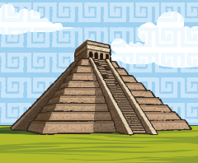

Кл.руководитель:
Курбанова Д.М.
2024г.

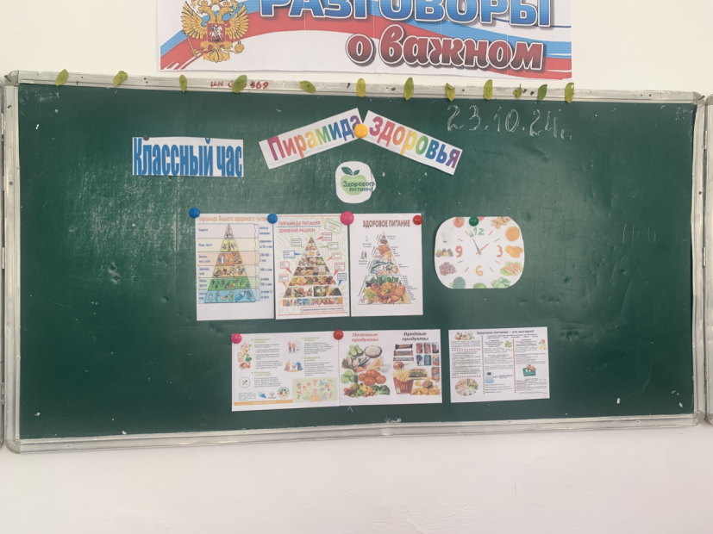
Задачи:
1. Воспитать культуру сохранения и совершенствования собственного здоровья
2. Воспитать негативное отношение к вредным продуктам питания
3. Сформировать привычку правильно питаться и соблюдать режим питания
4. Выработать навыки выбора правильных продуктов питания и составления ежедневного рациона
5. Познакомить детей с принципами здорового питания на материалах современных исследований

Оборудование: плакат-схема "Пирамида здорового питания", бланки ответов для проведения теста "Как вы питаетесь?", презентация «Основы здорового питания».Плакаты, схема и записи на доске.

Ход мероприятия:
Здоровье – самая большая ценность человека. От того насколько бережно мы к себе относимся, зависит наше самочувствие на протяжении всей жизни. Основы здорового образа жизни закладываются в нас еще в детстве. Необходимость следить за собой, избегать вредных воздействий окружающей среды, соблюдать режим дня и выполнять другие повседневные правила, которые должны войти в привычку.
1. Беседа
Тема нашего сегодняшнего разговора очень важная, так как речь пойдет о здоровом образе жизни. Как, по-вашему, что подразумевается под словом «здоровье»? (Ответы детей)
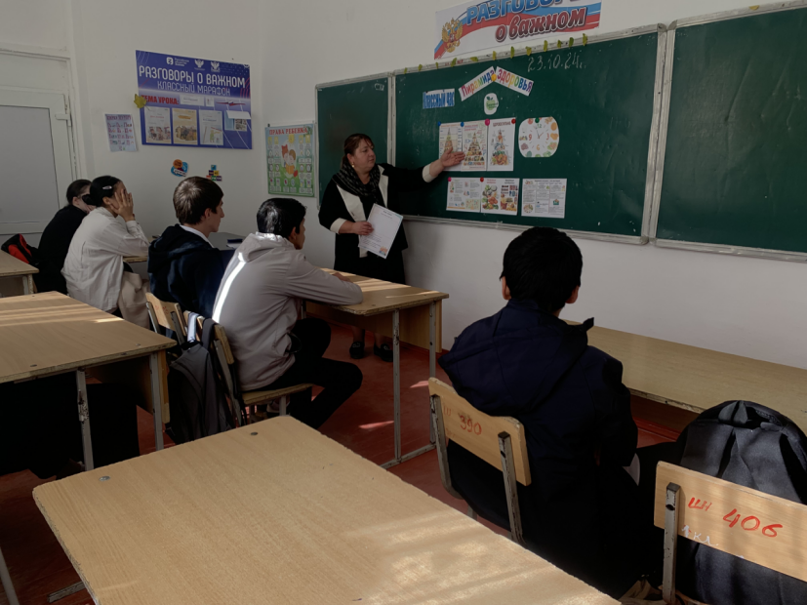
Да, ребята, здоровье – это одна из величайших ценностей. Лучше всех об этом знают люди нездоровые. Физические страдания лишают их главного, к чему стремится человек, - счастья.
Французский литератор Стендаль писал: «Человек живет на земле не для того, чтобы стать богатым, а для того, чтобы стать счастливым». А люди говорят проще: «Здоровье за деньги не купишь». Скажите, как вы понимаете эту поговорку? (Ответы детей)
Чтобы не упустить своего счастья из-за различных болезней и недугов, нужно усвоить несколько разных правил:
1.С самых ранних лет понять, что здоровье человека – в его собственных руках. Известно немало случаев, когда благодаря силе воли люди не только сохраняли здоровье на долгие годы до самой смерти. Они возвращали, казалось бы, навсегда утраченное здоровье.
Юрий Власов – самый знаменитый в мире штангист – был не просто болен. Отнимались ноги. Это сказалась травма позвоночника, полученная на помосте. Несколько лет он спал не более двух часов в сутки, так как ему не давали покоя головные боли. Приближалась гибель. Его спасла воля и физические упражнения. Кто-нибудь из вас знает о подобных случаях? (Артист цирка Валентин Дикуль) (Ответы детей).
2. Ни в коем случае не допускайте появления избыточного веса. Откуда он берется? Некоторые люди только в какое-то короткое время потребляют много пищи. Но и этого времени оказывается достаточно: в мозгу происходит перевозбуждение так называемого аппетитного центра. Он заставляет в дальнейшем потреблять много пищи.

Некоторые девочки, желая иметь стройную фигуру, вообще перестают есть. Как вы думаете, это хороший способ, чтобы хорошо выглядеть? (Ответы).
3. Будьте активными! Движение – это основа жизни и для простейшей амебы и для кита-великана. Работа мышц человека усиливает обмен веществ в организме. Некоторые из этих веществ являются источниками энергии для сердечно-сосудистой системы. Чем сильнее физическая нагрузка скелетных мышц, тем больше энергии получает сердце. Так природа тесно связала работу мышц с деятельностью сердца.
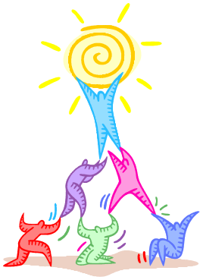Утренняя зарядка способствует окончательному пробуждению от сна. Она выводит организм из его сонного состояния. Она настраивает на рабочий лад. Улучшается кровоснабжение тканей. Более глубоким становится дыхание. Возрастает подвижность грудной клетки. Укрепляется сердечная мышца. Увеличивается поступление кислорода в легкие и в кровь. Но есть молодые люди, которые думают: «Жил без зарядки и проживу дальше».
4. Занимайтесь закаливанием. Закаливание – это постоянное воздействие солнца, воздуха и воды. Организм постепенно приспосабливается к их влиянию, тогда он легче переносит жару, холод, ветер, слякоть, дождь, сырость и т.д. Таким образом, закаливание предохраняет человека от простуды и инфекции.
Улучшается сон и настроение. А тем, кто слишком худощав, закаливание помогает обрести аппетит.
5. Исключите любые вредные привычки. Курить можно в том случае, если человек решил распрощаться со своим здоровьем как можно быстрее. Если человек курит, ему уже не стоит вспоминать об экологических проблемах: о чистоте воздуха и воды, о хорошем качестве продуктов. Даже если он будет это иметь - сигареты все перечеркнут.

Думать даже о самом «безобидном» алкоголе в школьном возрасте – глупо. Пиво красиво выглядит только на рекламных картинках. А в молодом организме – это дьявол, поменявший квартиру. Из красивой банки он переселяется в молодое тело и устраивает там настоящий разгром.

6. Преодолевайте лень! (Ученик зачитывает пример: « Света знала о пользе зарядки и закаливания. Сначала она хотела начать делать все это с первого января. Но засиделась в новогоднюю ночь, и утро пропало. Тогда было решено все начать во время весенних каникул. Но на каникулы поехали к бабушке в деревню. А там вода из колодца. И Света отложила все до лета»).
Как вы думаете, что было летом? (Ответы детей)
Какой разумный совет вы могли бы дать Свете? (Ответы детей)
2. Тест.
А сейчас я предлагаю вам определить свою ступень на лестнице физического развития, честно ответив на вопросы теста. На вопросы отвечать можно только «да» или «нет». Итак, чтобы достичь высокой ступени, нужно следовать нескольким
важным правилам. Кто может назвать эти правила? (Ответы детей)
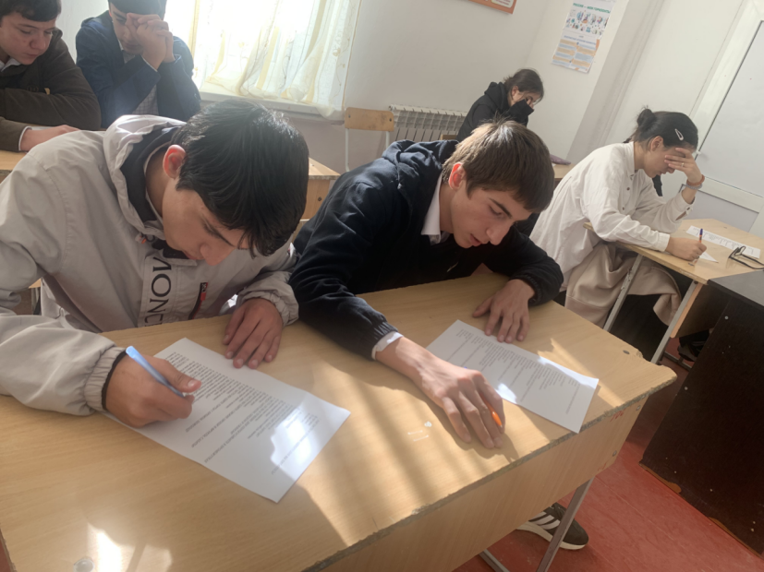
Тест:

1. КАК ЧАСТО В ТЕЧЕНИЕ ОДНОГО ДНЯ ВЫ ПИТАЕТЕСЬ?
а) три раза;
б) два раза;
в) один раз.
2. ВЫ ЗАВТРАКАЕТЕ:
а) каждое утро;
б) один-два раза в неделю;
в) очень редко, почти никогда.
3. ИЗ ЧЕГО СОСТОИТ ВАШ ЗАВТРАК?
а) из овсяной каши и какого-нибудь напитка;
б) из жареной пищи;
в) из одного только напитка.
4. ЧАСТО ЛИ ВЫ В ТЕЧЕНИЕ ДНЯ ПЕРЕКУСЫВАЕТЕ В ПРОМЕЖУТКАХ МЕЖДУ ЗАВТРАКОМ, ОБЕДОМ И УЖИНОМ?
а) никогда;
б) один-два раза;
в) три раза и больше.
5. КАК ЧАСТО ВЫ ЕДИТЕ СВЕЖИЕ ОВОЩИ И ФРУКТЫ, САЛАТЫ?
а) три раза в день;
б) три-четыре раза в неделю;
в) один раз.
6. КАК ЧАСТО ВЫ ЕДИТЕ ТОРТЫ C КРЕМОМ, ШОКОЛАД?
а) раз в неделю;
б) от 1 до 4-х раз в неделю;
в) почти каждый день.
7. ВЫ ЛЮБИТЕ Фаст-фуд?
а) почти не прикасаюсь к таким бутербродам;
б) иногда с чаем не отказываю себе в этом скором кушанье;
в) очень люблю и балую себя почти каждый день.
8. СКОЛЬКО РАЗ В НЕДЕЛЮ ВЫ ЕДИТЕ РЫБУ?
а) два-три раза и больше;
б) один раз;
в) один раз и реже.
9. КАК ЧАСТО ВЫ ЕДИТЕ ХЛЕБ И ХЛЕБОБУЛОЧНЫЕ ИЗДЕЛИЯ?
а) раз в день;
б) два раза в день;
в) три раза и более.
10. СКОЛЬКО ЧАШЕК ЧАЯ ИЛИ КОФЕ ВЫ ВЫПИВАЕТЕ В ТЕЧЕНИЕ ОДНОГО ДНЯ?
а) одну-две;
б) от трех до пяти;
в) шесть и больше.
5. Обсуждение результатов.
- Подведем итоги. Отложите ручки, подсчитайте количество баллов. Ответ а - 2 очка, б - 1, в - 0.
Кто набрал от 21 до 24 очка, у вас отличный стол. Причин для беспокойства нет.
16-20 очков. Вы умело находите золотую середину в выборе блюд.
12-15 очков. Пересмотрите свое отношение к питанию.
0-11 очков. То, как вы питаетесь, из рук вон плохо! Более того, существует серьезная опасность для вашего здоровья.
- Спасибо. А теперь мы вместе с вами посмотрим, что у нас получилось.

3. Обсуждение с учащимися:
* Как вы понимаете, что значит вести здоровый образ жизни? Что для этого необходимо, что требуется лично от человека?
* Как вы думаете, что значит следить за своим здоровьем?
* Как вы считаете, следить за своим здоровьем это правило или обязанность гражданина?
4. Пирамида здоровья. Обсуждение и высказывание своего мнения по составляющим пирамиды здоровья.
1. ЗОЖ 2. Закаливание
3. Отказ от вредных привычек
4. Окружающая среда 5. Питание
6. Движение 7. Сон
8. Дыхание 9. Управлять своими эмоциями
10. Сознание
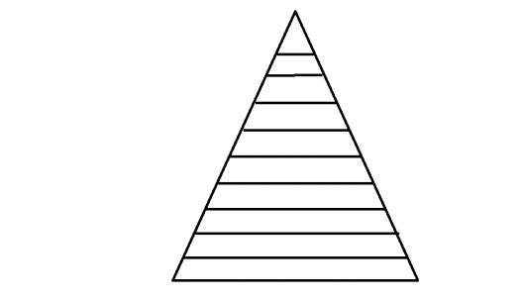 5. Заключение.
Каждый из вас должен понять , что здоровье – это самое большое богатство, которым обладает человек, что от вашего образа жизни зависит в т. ч. здоровье и благополучие ваших близких и будущего поколения.

Если вы будете здоровы, то:
с большей вероятностью подниметесь на более высокую ступень общественной лестницы;
сможете беспрепятственно путешествовать, свободно, не задумываясь, перемещаться из одной климатической зоны в другую;
вас не будут заботить физические и психические неудобства;
ваши дети тоже будут здоровы.
Подводя итоги нашей встречи, я еще раз хочу обратить ваше внимание на правила сохранения здоровья. Итак, чтобы быть здоровым необходимо:
Правильно, разнообразно и сбалансировано питаться.
Быть физически и творчески активным.
Отказаться от курения и употребления алкоголя.
Уметь справляться со стрессами.
Придерживаться правильного режима дня.
"Я верю, – говорил еще в прошлом столетии великий биолог, иммунолог Илья Мечников – что для каждого человека 120 лет – это должен быть не возраст. Купить здоровье нельзя, его можно только зарабатывать собственными постоянными усилиями. Лишь настойчивая работа над собой позволит каждому сделать себя энергичным долгожителем".
Спасибо за внимание. Берегите себя! Желаю вам крепкого здоровья!
6. Вывод: Быть здоровым – это здорово!

